BỘ GIÁO DỤC VÀ ĐÀO TẠO
TRƯỜNG ĐẠI HỌC CÔNG NGHỆ KỸ THUẬT TP. HỒ CHÍ MINH
KHOA ĐÀO TẠO TIÊN TIẾN

ĐỀ CƯƠNG ĐỒ ÁN MÔN IT PROJECT
NGHIÊN CỨU, THIẾT KẾ VÀ HIỆN THỰC HÓA HỆ THỐNG
RETRIEVAL-AUGMENTED GENERATION (RAG)

MÔN HỌC: | IT PROJECT
GIẢNG VIÊN: | GVC, ThS NGUYỄN ĐĂNG QUANG
SINH VIÊN: | Văn Phạm Thảo Nhi
MSSV: | 23110049
NGÀNH: | CÔNG NGHỆ THÔNG TIN
NĂM HỌC: | 2026-2027

Thành phố Hồ Chí Minh, tháng 8 năm 2026
1. TỔNG QUAN VỀ RETRIEVAL-AUGMENTED GENERATION (RAG)
1.1. Khái niệm Retrieval-Augmented Generation (RAG)
RAG (Retrieval-Augmented Generation) là một phương pháp kết hợp giữa khả năng truy xuất, tìm kiếm thông tin (Retrieval) và khả năng xử lý, sinh nội dung của mô hình ngôn ngữ lớn (Large Language Model – LLM).
Thông thường, LLM sẽ trả lời dựa trên những kiến thức mà mô hình đã học được trong quá trình huấn luyện. Trong khi đó, RAG cho phép hệ thống tìm thêm những thông tin liên quan từ nguồn dữ liệu bên ngoài, sau đó đưa những thông tin này vào cho LLM dưới dạng ngữ cảnh (context) trước khi tạo câu trả lời.
Có thể hiểu đơn giản:
Kiến thức có sẵn của LLM + Thông tin được tìm từ bên ngoài Câu trả lời phù hợp hơn
Nhờ cách hoạt động này, LLM không chỉ dựa vào kiến thức đã có sẵn mà còn có thể sử dụng thêm dữ liệu liên quan đến câu hỏi tại thời điểm người dùng truy vấn.
1.2. Ý tưởng cốt lõi của RAG
Qua quá trình tìm hiểu, RAG có thể được hiểu thông qua ba bước chính:
+ Retrieve – Truy xuất: Hệ thống tìm kiếm những thông tin có liên quan đến câu hỏi của người dùng từ các nguồn dữ liệu bên ngoài như tài liệu PDF, Word, website, cơ sở dữ liệu hoặc tài liệu nội bộ.
+ Augment – Bổ sung: Sau khi tìm được thông tin phù hợp, hệ thống sẽ đưa phần thông tin đó vào cùng với câu hỏi của người dùng để tạo thành context cho LLM.
+ Generate – Sinh câu trả lời: LLM dựa vào câu hỏi và phần context được cung cấp để xử lý và sinh ra câu trả lời cho người dùng.
Quy trình có thể tóm tắt như sau:
Câu hỏi Truy xuất thông tin Lọc những thông tin phù hợp Bổ sung Context LLM xử lý Sinh câu trả lời
Vậy thay vì yêu cầu LLM trả lời hoàn toàn dựa trên những gì mô hình đã biết, RAG sẽ tìm thông tin phù hợp bên ngoài trước, đưa thông tin đó cho LLM rồi mới yêu cầu mô hình trả lời.
1.3. Một số ứng dụng của RAG
Từ cách hoạt động trên, RAG có thể được ứng dụng trong nhiều bài toán cần tìm kiếm và trả lời dựa trên dữ liệu cụ thể. Một số ứng dụng phổ biến gồm:
+ Chatbot hỏi đáp tài liệu: người dùng đặt câu hỏi và hệ thống tìm thông tin trong PDF, Word hoặc các tài liệu đã cung cấp để trả lời.
+ Tra cứu dữ liệu nội bộ doanh nghiệp: hỗ trợ tìm kiếm quy trình, chính sách, hướng dẫn hoặc tài liệu nghiệp vụ.
+ Hỗ trợ giáo dục: tra cứu quy chế, thông báo, tài liệu học tập hoặc thông tin nghiên cứu trong trường.
+ Hỗ trợ nghiên cứu: tìm và tổng hợp thông tin liên quan từ các tài liệu hoặc bài báo đã được đưa vào hệ thống.
Nhìn chung, RAG phù hợp với những bài toán mà câu trả lời cần bám sát một nguồn dữ liệu cụ thể, thay vì chỉ dựa vào kiến thức có sẵn của LLM.
2. VÌ SAO RAG RA ĐỜI?
Mặc dù các mô hình ngôn ngữ lớn (LLM) có khả năng hiểu và sinh nội dung rất tốt, nhưng khi áp dụng vào thực tế vẫn tồn tại một số hạn chế. Qua quá trình tìm hiểu, nhóm nhận thấy RAG ra đời chủ yếu để hỗ trợ LLM tiếp cận thông tin mới, dữ liệu riêng và nguồn thông tin có căn cứ hơn.
2.1. Giới hạn kiến thức theo thời gian – Knowledge Cutoff
LLM được huấn luyện trên dữ liệu đến một mốc thời gian nhất định, gọi là Knowledge Cutoff. Vì vậy, mô hình có thể không biết những thông tin hoặc sự kiện xảy ra sau thời điểm đó nếu không được cung cấp thêm dữ liệu bên ngoài.
Ví dụ, nếu một mô hình chỉ có dữ liệu đến tháng 01/2022 thì những sự kiện xảy ra cuối năm 2022 sẽ không tự động có trong kiến thức của mô hình.
RAG hỗ trợ bằng cách truy xuất thông tin mới từ nguồn dữ liệu bên ngoài tại thời điểm người dùng đặt câu hỏi, sau đó cung cấp thông tin đó cho LLM để trả lời.
2.2. Hạn chế hiện tượng Hallucination
LLM đôi khi có thể đưa ra một câu trả lời nghe hợp lý nhưng nội dung lại không chính xác hoặc không có căn cứ. Hiện tượng này được gọi là Hallucination.
RAG giúp giảm vấn đề này bằng cách tìm những nội dung có liên quan trong kho dữ liệu và đưa chúng vào làm context cho LLM trước khi trả lời.
Có thể hiểu đơn giản:
Câu hỏi → Tìm thông tin liên quan → Đưa vào context → LLM trả lời dựa trên dữ liệu
Nhờ đó, câu trả lời có cơ sở hơn thay vì chỉ dựa vào kiến thức có sẵn của mô hình.
2.3. Khả năng sử dụng dữ liệu riêng
LLM thông thường không tự biết những dữ liệu riêng của doanh nghiệp hoặc tổ chức như tài liệu nội bộ, quy trình làm việc, hợp đồng, quy chế hay thông báo.
RAG cho phép kết nối LLM với kho dữ liệu riêng. Khi người dùng đặt câu hỏi, hệ thống sẽ tìm nội dung phù hợp trong kho dữ liệu này và cung cấp cho LLM xử lý.
Ví dụ, với chatbot hỗ trợ sinh viên:
Sinh viên hỏi → Tìm trong quy chế của trường → Lấy nội dung liên quan → LLM tổng hợp và trả lời
2.4. Khả năng kiểm chứng nguồn
Một hạn chế khác của LLM là người dùng khó xác định thông tin trong câu trả lời được lấy từ đâu.
Trong RAG, thông tin truy xuất có thể đi kèm với tên tài liệu, số trang, mục hoặc đường dẫn nguồn. Nhờ đó, người dùng có thể kiểm tra lại nội dung thay vì chỉ tin hoàn toàn vào câu trả lời do LLM tạo ra.
Vì vậy từ những hạn chế như Knowledge Cutoff, Hallucination, không tiếp cận được dữ liệu riêng và khó kiểm chứng nguồn, RAG được phát triển để bổ sung khả năng truy xuất dữ liệu bên ngoài cho LLM.
Có thể hiểu ngắn gọn rằng: LLM giúp hiểu và tạo câu trả lời, còn RAG giúp tìm đúng thông tin cần thiết để LLM dựa vào đó trả lời tốt hơn.

3. RAG HOẠT ĐỘNG NHƯ THẾ NÀO?
Qua quá trình tìm hiểu, hoạt động của RAG có thể nhìn theo hai góc độ: góc nhìn của người sử dụng và góc nhìn của người xây dựng hệ thống.
3.1. RAG dưới góc nhìn người dùng
Dưới góc nhìn người dùng, RAG hoạt động khá đơn giản: người dùng đặt câu hỏi, hệ thống tìm thông tin liên quan trong kho dữ liệu, sau đó LLM dựa vào những thông tin này để tạo câu trả lời.
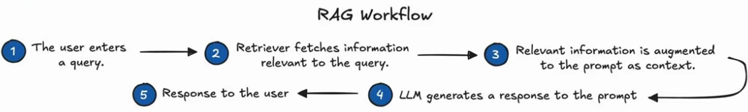
Đối với người dùng, cách hoạt động khá đơn giản:
Đặt câu hỏi → Hệ thống tìm thông tin → Bổ sung context → LLM tạo câu trả lời → Trả kết quả
Ví dụ, tại một trường đại học, người dùng hỏi:
“Giảng viên nào có bài nghiên cứu về chuyển đổi số?”
Hệ thống sẽ tìm trong kho dữ liệu của trường những thông tin liên quan như tên giảng viên, tên bài báo và lĩnh vực nghiên cứu. Các thông tin phù hợp được đưa vào làm context cho LLM. LLM sau đó tổng hợp lại và trả câu trả lời cho người dùng.
Như vậy, người dùng không cần biết phía sau hệ thống xử lý như thế nào mà chỉ cần đặt câu hỏi bằng ngôn ngữ tự nhiên.
3.2. RAG dưới góc nhìn xây dựng hệ thống
Dưới góc nhìn của người xây dựng hệ thống, RAG cần chuẩn bị và xử lý dữ liệu trước khi người dùng đặt câu hỏi. Quy trình cơ bản có thể mô tả như sau:
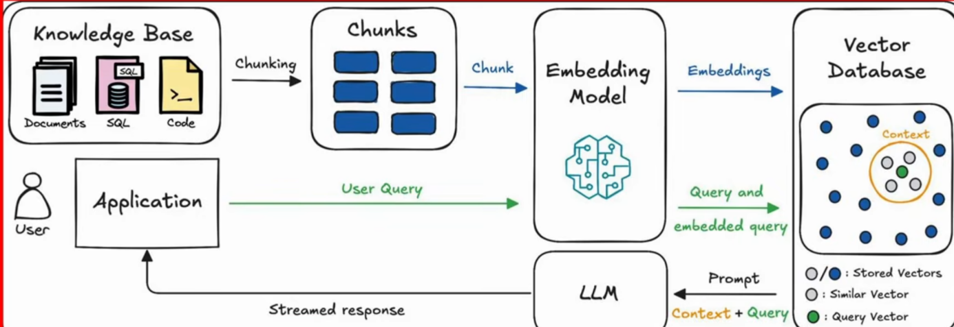

Nguồn dữ liệu → Chunking → Embedding → Vector Database → Truy xuất dữ liệu → Context + câu hỏi → LLM → Câu trả lời
Nguồn dữ liệu của hệ thống có thể khá đa dạng như PDF, Word, TXT, code, cơ sở dữ liệu hoặc tài liệu nội bộ. Các tài liệu này cũng có độ dài khác nhau, từ những nội dung ngắn như hóa đơn đến các báo cáo hoặc bài nghiên cứu dài hàng chục, hàng trăm trang. Vì vậy, thay vì đưa toàn bộ tài liệu dài vào LLM, hệ thống sẽ chia tài liệu thành các đoạn nhỏ gọi là chunk để dễ tìm kiếm và hạn chế bỏ sót thông tin quan trọng.
Các chunk sau đó được chuyển thành vector thông qua Embedding Model và lưu trong Vector Database. Khi người dùng đặt câu hỏi, câu hỏi cũng được chuyển thành vector để hệ thống tìm những chunk có nội dung hoặc ý nghĩa gần nhất.
Những đoạn dữ liệu phù hợp được lấy ra làm context, kết hợp với câu hỏi và gửi cho LLM. Cuối cùng, LLM dựa trên phần context này để tổng hợp và tạo câu trả lời cho người dùng.
Có thể hiểu đơn giản rằng, người xây dựng RAG cần tạo ra một kho kiến thức có thể tìm kiếm, để khi có câu hỏi, hệ thống tìm đúng phần dữ liệu cần thiết trước rồi mới đưa cho LLM trả lời. Ở các phần tiếp theo, em sẽ tìm hiểu cụ thể hơn từng bước trong quá trình này.
4. CÁC BƯỚC CHÍNH KHI XÂY DỰNG RAG
4.1. Chunking – Chia nhỏ dữ liệu
Nguồn dữ liệu có thể gồm PDF, Word, TXT, website, cơ sở dữ liệu hoặc tài liệu nội bộ.
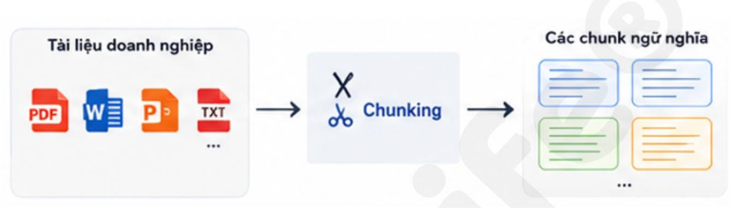
Các tài liệu cũng có độ dài khác nhau. Có tài liệu chỉ một vài trang nhưng cũng có những báo cáo hoặc bài nghiên cứu dài hàng chục đến hàng trăm trang.
Nếu đưa toàn bộ một tài liệu dài vào LLM mỗi lần hỏi thì vừa dư thừa vừa khó tìm đúng phần cần thiết. Vì vậy, tài liệu thường được chia thành nhiều đoạn nhỏ gọi là chunk.
Ví dụ:
Tài liệu 100 trang
↓
Chunk 1 – Chunk 2 – Chunk 3 – ... – Chunk N
Khi có câu hỏi, hệ thống chỉ tìm những chunk liên quan thay vì sử dụng toàn bộ 100 trang.
Việc chia chunk cũng cần phù hợp. Nếu chunk quá nhỏ thì một ý có thể bị chia cắt, còn chunk quá lớn có thể chứa nhiều nội dung không liên quan.
Ngoài ra có thể sử dụng chunk overlap, tức cho hai chunk giữ lại một phần nội dung giống nhau để hạn chế mất ngữ cảnh tại vị trí chia đoạn.
4.2. Embedding – Chuyển nội dung thành vector
Sau khi chia thành các chunk, hệ thống sử dụng Embedding Model để biến nội dung văn bản thành các vector số.
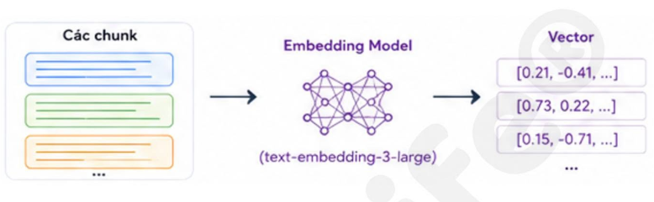
Ví dụ:
“Trí tuệ nhân tạo trong giáo dục”
↓
[0.21, -0.34, 0.72, ...]
Có thể hiểu đơn giản rằng embedding giúp máy tính biểu diễn ý nghĩa của văn bản bằng các con số.
Hai câu không nhất thiết phải giống từ khóa, nhưng nếu có ý nghĩa gần nhau thì vector của chúng cũng có thể nằm gần nhau. Vì vậy hệ thống có thể tìm kiếm theo ngữ nghĩa, chứ không chỉ dựa vào từ khóa.
4.3. Vector Database và Vector Search
Sau khi tạo embedding, các vector được lưu vào Vector Database hoặc Vector Store.
Khi người dùng đặt câu hỏi, câu hỏi cũng được chuyển thành vector:
Câu hỏi → Query Vector → Vector Database → Các chunk gần nhất
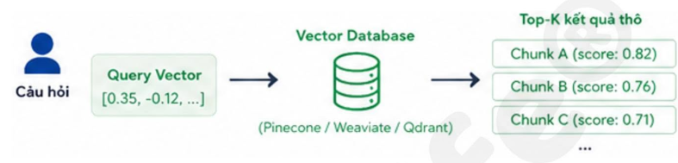
Hệ thống so sánh vector của câu hỏi với các vector đã lưu để tìm những nội dung có ý nghĩa gần nhất.
Thông thường hệ thống sẽ lấy một số kết quả đầu, ví dụ Top-3, Top-5 hoặc Top-10, thay vì lấy toàn bộ tài liệu.
4.4. Reranking – Sắp xếp lại kết quả
Những kết quả được Vector Search tìm thấy ban đầu chưa chắc đã được xếp đúng thứ tự tốt nhất.
Vì vậy, có thể thêm một Reranker để đánh giá lại từng chunk dựa trên mức độ liên quan thực tế với câu hỏi.
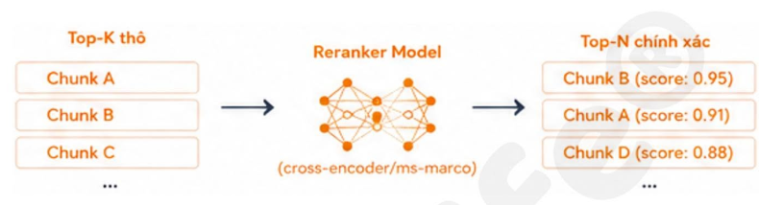
Ví dụ:
Retrieve Top-20
↓
Reranker
↓
Chọn Top-5 phù hợp nhất
↓
Context
Mục đích của bước này là giảm bớt những thông tin ít liên quan trước khi đưa context vào LLM.
4.5. Generation – Sinh câu trả lời
Sau khi đã chọn được các chunk phù hợp, hệ thống kết hợp:Câu hỏi + Context + Yêu cầu trả lời .Và gửi toàn bộ vào LLM.
LLM thực hiện việc đọc context, hiểu câu hỏi, tổng hợp thông tin và diễn đạt thành câu trả lời cho người dùng.
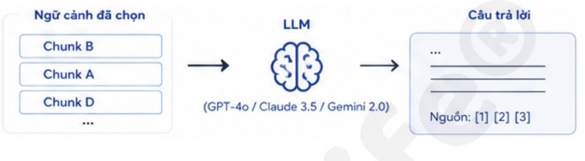
Nếu hệ thống lưu metadata, câu trả lời cũng có thể kèm tên tài liệu, số trang hoặc đoạn bằng chứng.
Trường hợp không tìm được đủ thông tin, hệ thống có thể được yêu cầu trả lời:
“Không tìm thấy đủ thông tin trong tài liệu được cung cấp để trả lời câu hỏi này.”
Cách này giúp hạn chế việc LLM cố tự suy đoán khi không có căn cứ.
5. ĐỊNH HƯỚNG XÂY DỰNG HỆ THỐNG DEMO RAG
Sau khi tìm hiểu về RAG, em định hướng xây dựng một chatbot hỏi đáp dựa trên tài liệu để minh họa quy trình hoạt động của hệ thống.
Người dùng có thể tải tài liệu lên hệ thống. Tài liệu sẽ được chia thành các chunk, tạo embedding và lưu vào Vector Database. Khi người dùng đặt câu hỏi, hệ thống sẽ tìm những đoạn nội dung liên quan, đưa chúng vào làm context cho LLM và tạo câu trả lời.
Luồng xử lý:
Tài liệu → Chunking → Embedding → Vector Database → Retrieval → Context → LLM → Câu trả lời
Hệ thống dự kiến có các chức năng chính: thêm/xóa tài liệu, hỏi đáp bằng chatbot, hiển thị nội dung được truy xuất và nguồn tham khảo. Nếu không tìm thấy thông tin phù hợp trong tài liệu, hệ thống sẽ thông báo không đủ dữ liệu thay vì tạo câu trả lời không có căn cứ.
Mục tiêu của demo là giúp em hiểu và thể hiện rõ cách các thành phần của RAG kết nối với nhau trong một hệ thống thực tế.

